VẤN ĐỀ BỆNH RĂNG MIỆNG
- Theo công bố tại hội nghị Khoa học Quốc gia ngành Răng hàm Mặt và Triển lãm Nha khoa Quốc tế lần thứ 4 (tháng 7/2011), Việt Nam hiện là nước có tỷ lệ người dân mắc bệnh răng miệng thuộc hàng cao nhất thế giới với 90%.
- Bệnh răng miệng là bệnh phổ biến ở nước ta, tỷ lệ mắc bệnh khá cao. Theo điều tra sức khoẻ răng miệng của toàn quốc năm 2000, tỷ lệ sâu răng sữa của trẻ từ 6 - 8 tuổi là 85%, tỷ lệ sâu răng vĩnh viễn của trẻ 12 - 14 tuổi là 64%, 15 - 17 tuổi là 68,6%, tỷ lệ viêm nướu của thanh niên từ 15 - 17 tuổi 93,53%, tỷ lệ viêm nha chu của người trên 45 tuổi là 98,95%
- Bên cạnh bệnh sâu răng có tỷ lệ mắc cao, còn có trên 80% người trưởng thành bị bệnh viêm lợi hoặc viêm quanh răng. Các trường hợp bị viêm quanh răng thường có nguy cơ mất răng sớm nếu không được điều trị kịp thời.

- Yếu tố nguy cơ:
- Hút thuốc lá:
Hút thuốc lá (HTL) là yếu tố nguy cơ độc lập của bệnh nha chu. (Điều này có nghĩa bệnh nhân hút thuốc lá dù có vệ sinh răng miệng kỹ như thế nào cũng sẽ bị bệnh nha chu).
Theo Haber và cộng sự 1993: Hút thuốc lá làm tăng tỷ lệ toàn bộ và mức độ trầm trọng của bệnh nha chu.
Trong thuốc lá có chất nicotine làm giảm tuần hoàn máu, giảm số lượng bạch cầu, giảm hóa ứng động bạch cầu đa nhân trung tính dẫn đến viêm nướu và viêm nha chu.
Sau khi ngưng hút thuốc khả năng chống bệnh của cơ thể trở về bình thường.
- Đái tháo đường:
Đây là yếu tố nguy cơ thường gặp của bệnh nha chu.
Tỷ lệ và mức độ trầm trọng của bệnh nha chu ở người ĐTĐ type I và II cao hơn những người không bị ĐTĐ.
- Vi khuẩn:
Vi khuẩn gây bệnh, chất lưu giữ vi khuẩn bám trên răng.
Có mối liên hệ nhân quả mật thiết giữa tích tụ vi khuẩn mảng bám và viêm nướu.
Viêm nha chu còn phụ thuộc vào số lượng và độc lực của vi khuẩn.
- Yếu tố giải phẫu của răng:
Vùng phân chia và độ cong chân răng, rãnh chân răng, độ nhô men ở cổ chân răng.
Miếng trám, phục hình dưới nướu dư, vôi răng.
- Di truyền
Gen đóng vai trò kiểm soát.
Tăng sự nhạy cảm giữa đơn bào với lypopolysaccharide.
- Tuổi:
Tỷ lệ và độ trầm trọng của bệnh nha chu tăng theo tuổi vì các lý do sau.
Thứ nhất: Thay đổi mô nha chu theo tuổi.
Thứ hai: Tiếp xúc với các yếu tố nguy cơ khác tăng.
Thứ ba: các bệnh toàn thân đi kèm.
- Giới tính:
Nam giới bị nhiều hơn nữ giới do nam giới có thói quen vệ sinh răng miệng kém hơn nữ.
- Tình trạng kinh tế - xã hội:
Viêm nha chu nặng hay xảy ra ở những nước có nền kinh tế đang phát triển, kém phát triển.
Suy dinh dưỡng cũng dẫn đến viêm nha chu do giảm đạm, các vitamin và khoáng chất trong cơ thể.
- Stress:
Stress tâm lý làm giảm chức năng miễn dịch bình thường.
Stress làm thay đổi hành vi: vệ sinh răng miệng kém, tăng khả năng hút thuốc lá.
Người bị căng thẳng trầm uất khả năng mắc bệnh nhiều hơn.
- Suy giảm miễn dịch mắc phải (HIV):
- Loãng xương.
- Tái khám răng miệng không định kỳ

2.Hậu quả:
Chăm sóc răng miệng không đúng cách sẽ gây ra các vấn đề cho răng như sâu răng, viêm nướu, răng bị ố vàng, hơi thở có mùi… và ảnh hưởng nghiêm trọng đến sức khỏe tổng quát của bạn.
Ngay cả khi đánh răng thường xuyên hàng ngày, thì những vi khuẩn nguy hiểm vẫn có thể sinh sôi, nảy nở trong miệng của bạn và không chỉ gây ra các bệnh về răng, mà con gây ra nhiều bệnh nghiêm trọng khác.
- Tim mạch
Nhiều nghiên cứu cho thấy được mối liên hệ giữa nướu và các mạch máu của tim. Nên những người bị bệnh nướu răng thì có nguy cơ mắc bệnh động mạch vành cao gấp hai lần những người bình thường. Các nhà nghiên cứu không chắc chắn lý do tại sao lại như thế, nhưng nhiều giả thuyết cho rằng những vi khuẩn lưu trú trong miệng đã đi vào máu và gắn các mảng bựa vào thành mạch máu của tim, dẫn đến các chứng sưng viêm và tăng nguy cơ máu vón cục, có thể kích hoạt các cơn đau tim.
- Giảm trí nhớ
Một số nghiên cứu cho thấy có một mối liên hệ chặt chẽ giữa sức khỏe răng miệng kém và việc gia tăng nguy cơ mất trí nhớ. Một cuộc nghiên cứu được thực hiện trên 118 nữ tu trong độ tuổi từ 75 đến 98 đã phát hiện ra rằng những người có ít răng và ít làm vệ sinh răng miệng thì có trí nhớ kém hơn.
Các chuyên gia cho rằng vi khuẩn trong miệng có thể lây lan đến não thông qua các dây thần kinh sọ kết nối với xương hàm thông qua dòng máu. Điều này có thể liên quan đến chứng Alzheimer.
- Bị tiểu đường
Những người bị tiểu đường có khả năng mắc bệnh nha chu cao hơn người bình thường. Có thể là do bệnh nhân tiểu đường dễ bị nhiễm trùng hơn. Cũng có một nghiên cứu cho thấy bệnh viêm nướu có thể khiến người ta khó kiểm soát lượng đường trong máu hơn và khi điều trị bệnh viêm nướu sẽ giúp cải thiện.
- Nhiễm trùng đường hô hấp
Theo tạp chí Periodontology, bệnh viêm nướu răng có thể làm tăng nguy cơ mắc các bệnh về nhiễm trùng đường hô hấp, như bệnh phổi tắc nghẽn mãn tính (COPD) và viêm phổi. Các bệnh nhiễm trùng xảy ra do vi khuẩn từ miệng được hít vào phổi và có thể gây ra viêm đường hô hấp.
- Ảnh hưởng đến khả năng sinh sản
Các nhà nghiên cứu ở Tây Úc đã phát hiện ra rằng phụ nữ ở độ tuổi sinh sản bị bệnh về nướu răng sẽ mất trung bình hơn 7 tháng để thụ thai – lâu hơn so với phụ nữ bình thường chỉ mất 5 tháng để có bầu. Một số nghiên cứu khác cũng cho rằng những phụ nữ mang thai bị viêm nướu có tỉ lệ sảy thai cao hơn người bình thường.
Chính vì vậy, hãy quan tâm hơn nữa tới việc chăm sóc răng miệng của mình. Chăm sóc răng miệng đúng cách không chỉ mang lại cho bạn một hàm răng đẹp mà còn giúp bảo vệ bạn trước những nguy cơ mắc các bệnh nguy hiểm khác

- Tờ rơi chăm sóc sức khỏe răng miệng
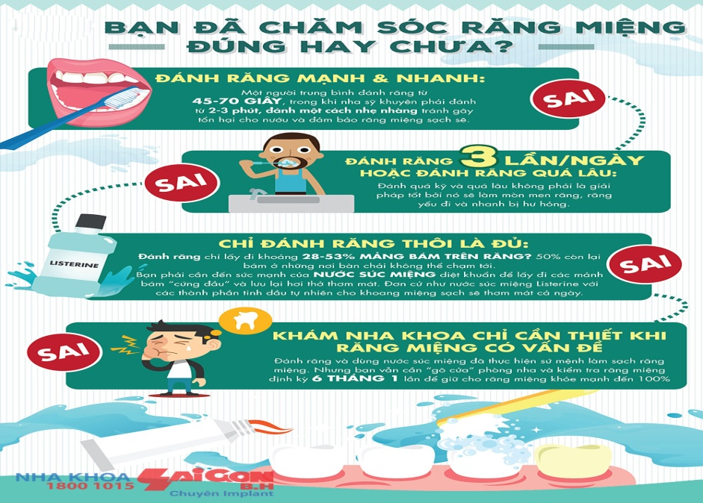
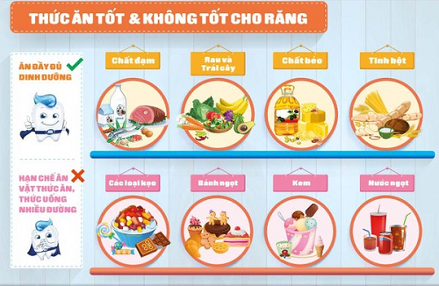

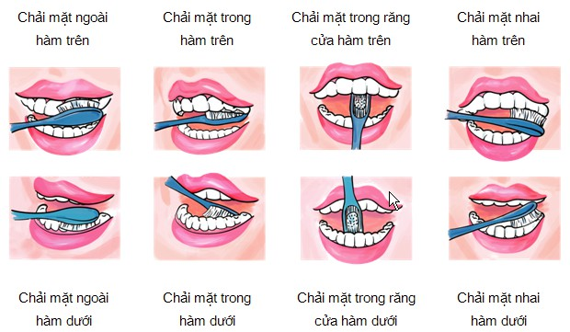
TÀI LIỆU THAM KHẢO
- Bộ môn răng hàm mặt - Trường đại học y Hà nội (1977), "Những bệnh viêm nhiễm vùng hàm mặt", Răng hàm mặt, giáo trình giảng dạy răng hàm mặt
- Bộ môn răng hàm mặt -Trường đại học y khoa Huế (2003),"Viêm nướu", Nha chu, bài giảng răng hàm mặt;
- Nguyễn Mạnh Hà (2010), "Bệnh sâu răng", Sâu răng và biến chứng, Nhà xuất bản giáo dục Việt nam;
- Trịnh Đình Hải (2005), "Sâu răng ở người Việt nam trưởng thành", Y học Việt nam (1);
- Nguyễn Dương Hồng (1977), "Tổ chức học răng", Răng Hàm Mặt 1;
- Khoa răng hàm mặt -Trường đại học y dược TP Hồ Chí Minh (1999), Giáo trình nha khoa công cộng;
- Phạm Văn Lình, Đinh Thanh Huề (2008), "Nghiên cứu trên mẫu", Phương pháp nghiên cứu khoa học sức khoẻ, NXB đại học Huế 2008;
- Tổ chức y tế thế giới (1992), Phương pháp nghiên cứu y tế, tr.82 - 86, Viện vệ sinh dịch tễ học - Hà nội;
- Viện răng hàm mặt Trung ương Hà nội - Bộ y tế (2005), " Dữ liệu điều tra sức khỏe răng miệng toàn quốc"…

